实验六 第一个小项目
实验目的：
- 掌握布局的使用
- 学习事件处理

实验内容：
编写一个计算器程序，尽量多的实现按键功能
- 用GridLayout布局设计界面，如下图
- 设计按钮事件处理程序，实现计算器功能

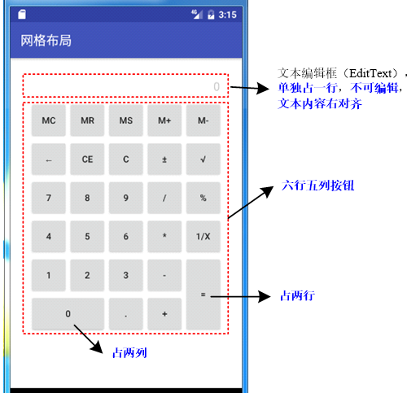

作业提交：
网络教学平台，把项目包打包到一起上传，打包文件名“学号+姓名”，学号在前，姓名在后

